- Hay quien asegura que el fin del mundo llegará cuando se caiga el pan de la mano que lleva el Santo que conversa con la Virgen situada en el tímpano

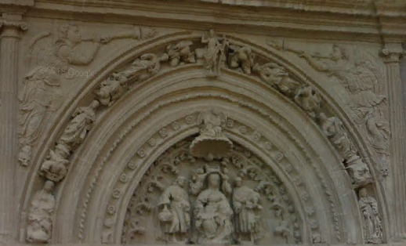

- Debajo del convento de San Francisco y camino a la Catedral, podemos visitar esta pequeña plaza donde destaca un monolito en recuerdo de Miguel de Cervantes.

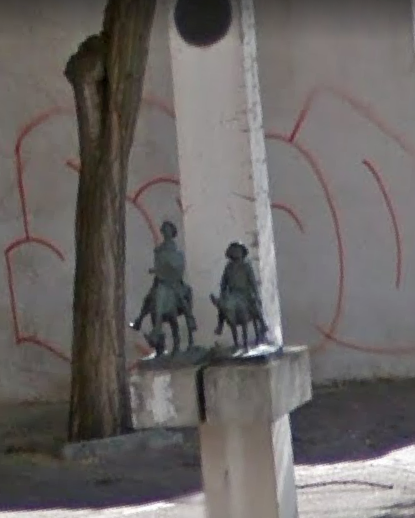

- El templo en el que me encuentro se comenzó a construir a principios del s. XVII . Siendo un claro ejemplo del Neoclasicismo en España.

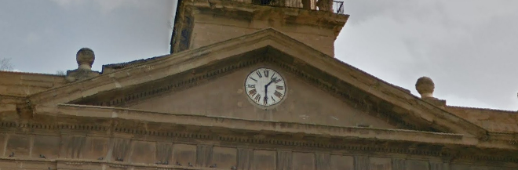

- Si una fiesta has ido a celebrar de mí te has de acordar

- Cuando de tus ratos libres quieras disfrutar a mí me vendrás a visitar.

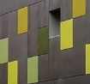

- Cuando un medicamento necesites comprar esta es una de las farmacias que puedes visitar.

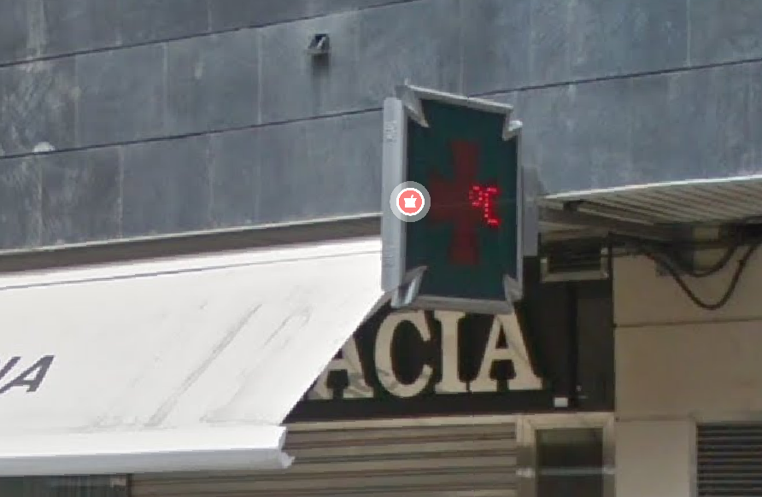

- Si tu paladar quieres endulzar aquí puedes hacerlo disfrutar.

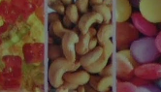

- Nuestra función es alumbrar una de las principales calles de tu ciudad
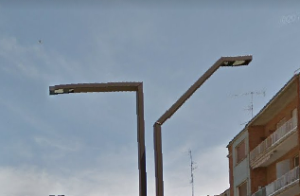
- En el corazón del casco antiguo el busto de este importante señor encontrarás

- En mi mano sostengo una pieza realizada en resina de poliéster y fibra de vidrio.

- Largas tardes de verano a mi lado has pasado.

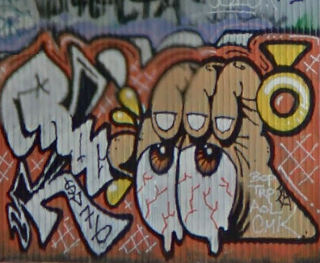

- Aquí debes ir si un edificio quieres ver construir.

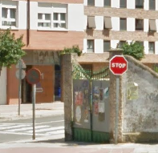

- Si tus piernas quieres entrenar por aquí deberás pasar.

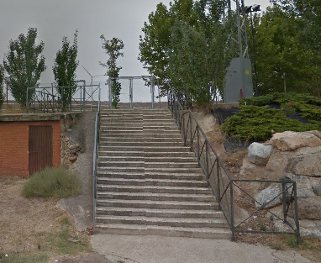

- On an iron road I run very fast, and give a loud whistle when I reach the ...

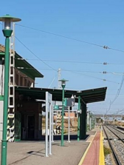

- Caminando aquí llegarás, y uno de los riojanos más ilustres de la antigüedad encontrarás. (Nacido en Calahorra)

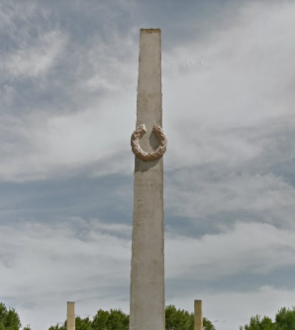

- En un sitio lleno de paz y tranquilidad, donde abunda el silencio me encontrarás.

- Trabajando sin descanso nuestros alimentos van sacando

- Si lo alto del edifico quieres mirar al cielo tendrás que apuntar

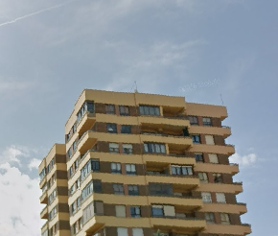

- En el casco antiguo está…

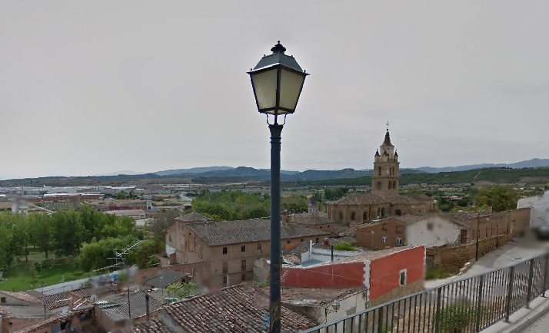

- Si entre 3 y 12 años tienes en este colegio estudiar puedes.

